**Nama : Aldi Septiyanto**

**NIM : 20210140002**

**Kelas : A**

**Matkul : Pengembangan Desain Web**

**PRAKTIKUM 5 PDW**

**Nb. Code Html**

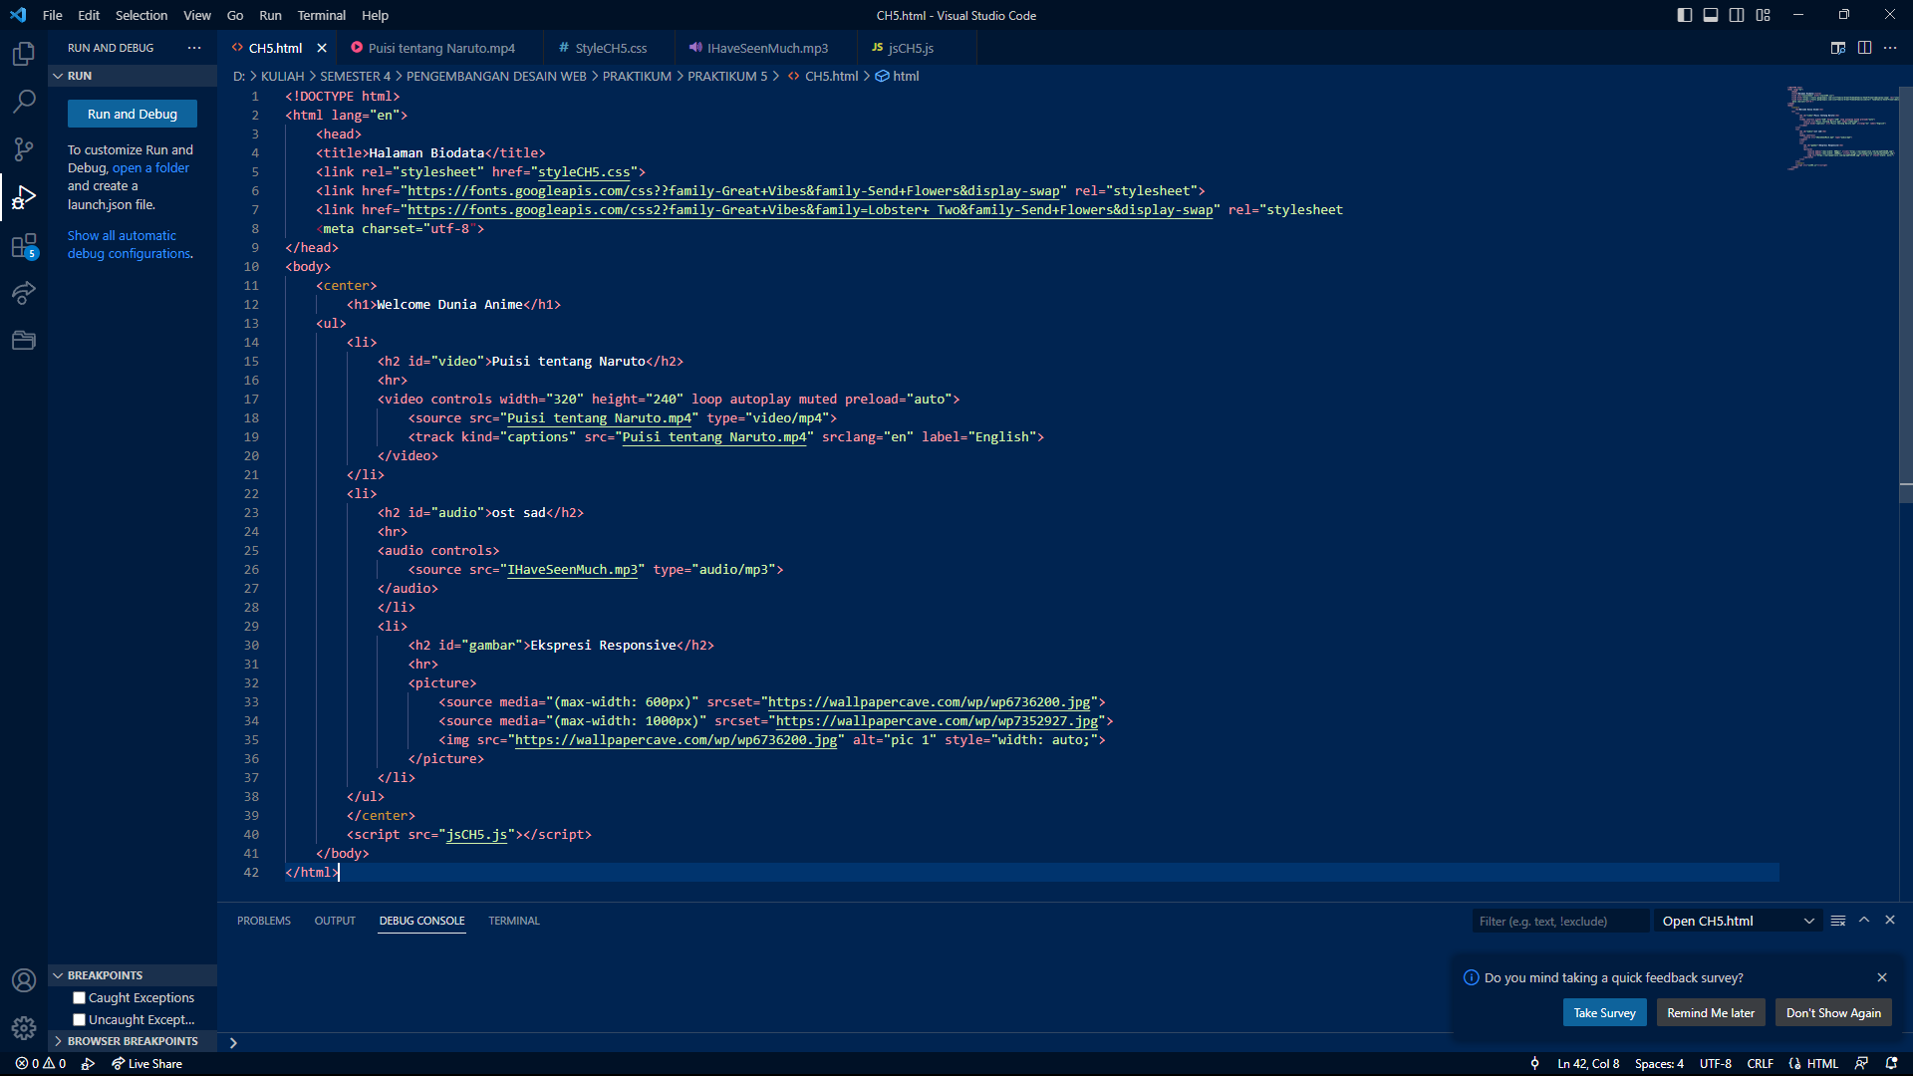

Hasil dari html nya akan muncul sebagai tittle, gambar, audio, dan video.

**Nb. Code Css**

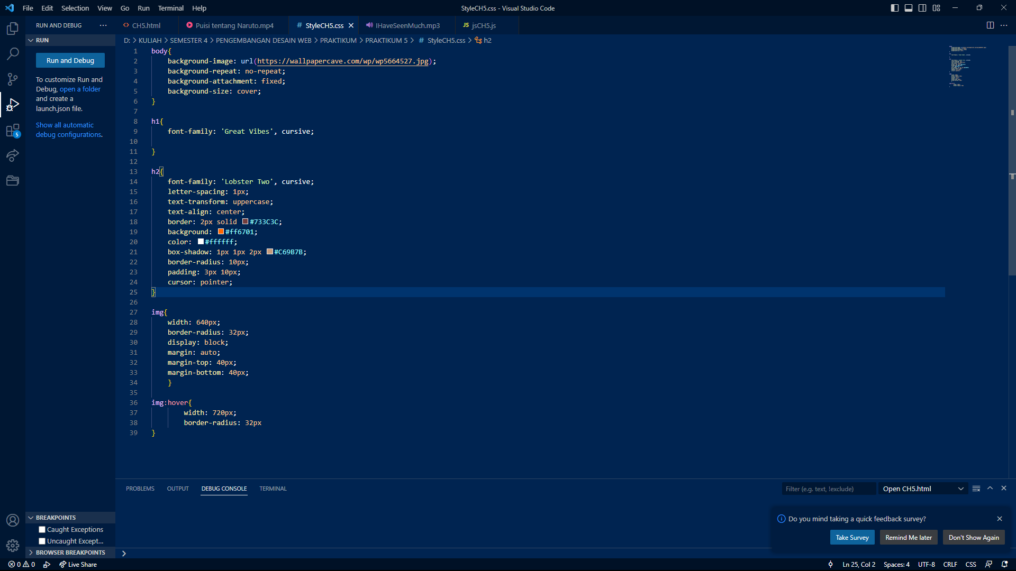

Hasil dari css nya sebagai settingan dari web yang akan ditampilkan seperti contoh saya memakai bacground gambar sendiri berformat jpg, jenis font dan color border.

**Nb. Code Js**

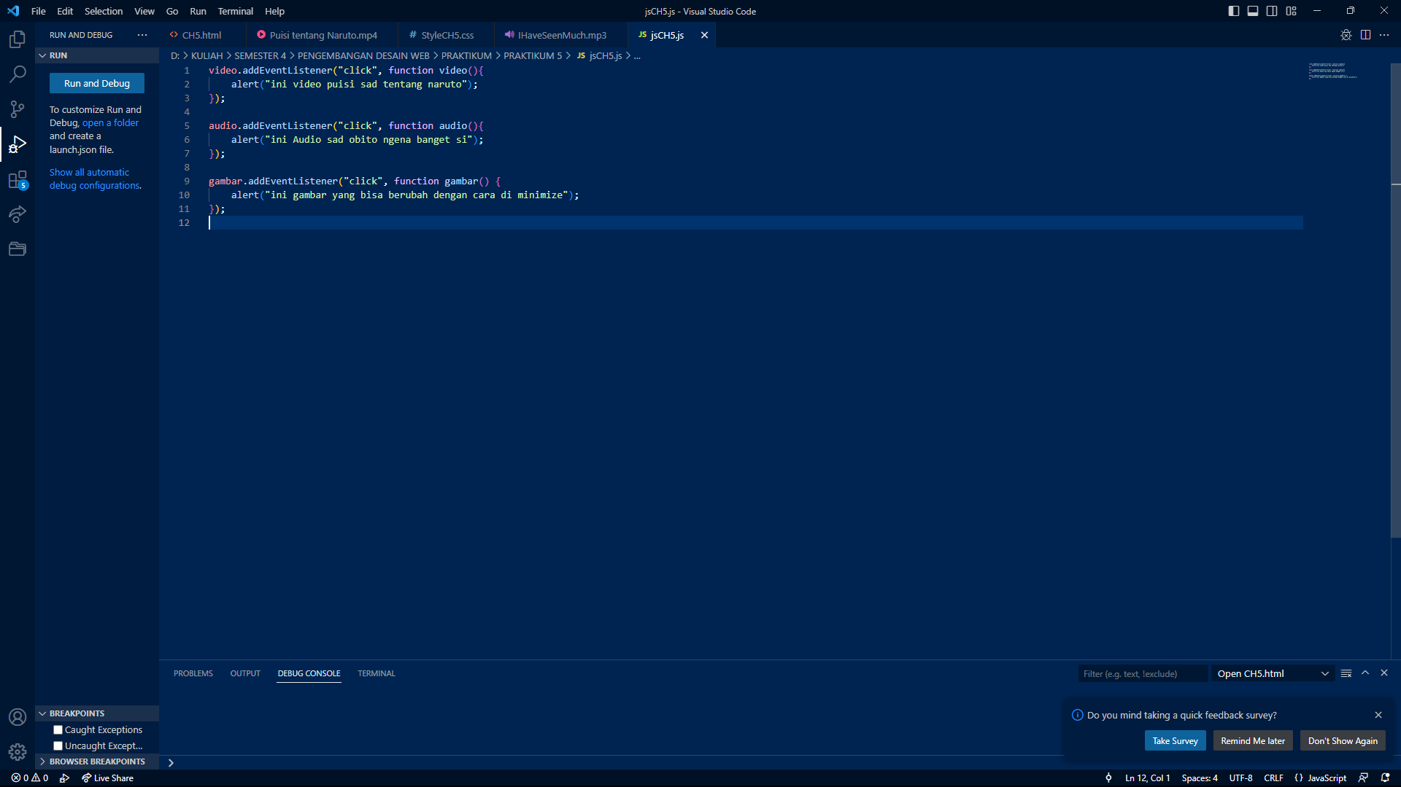

Hasil dari java scriptnya akan muncul pesan teks dengan cara tekan tittle nya pada web.

**Nb. File Video**

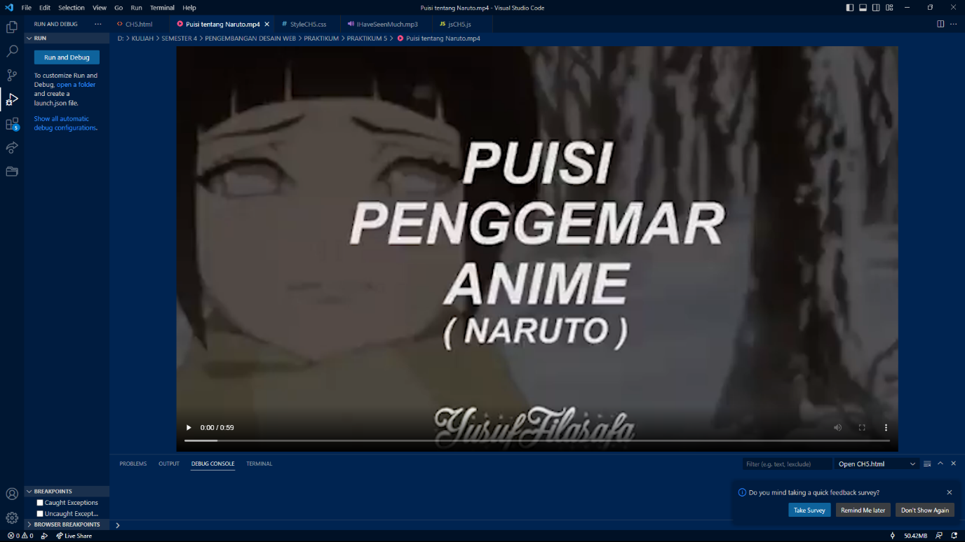

**NB. File Audio**

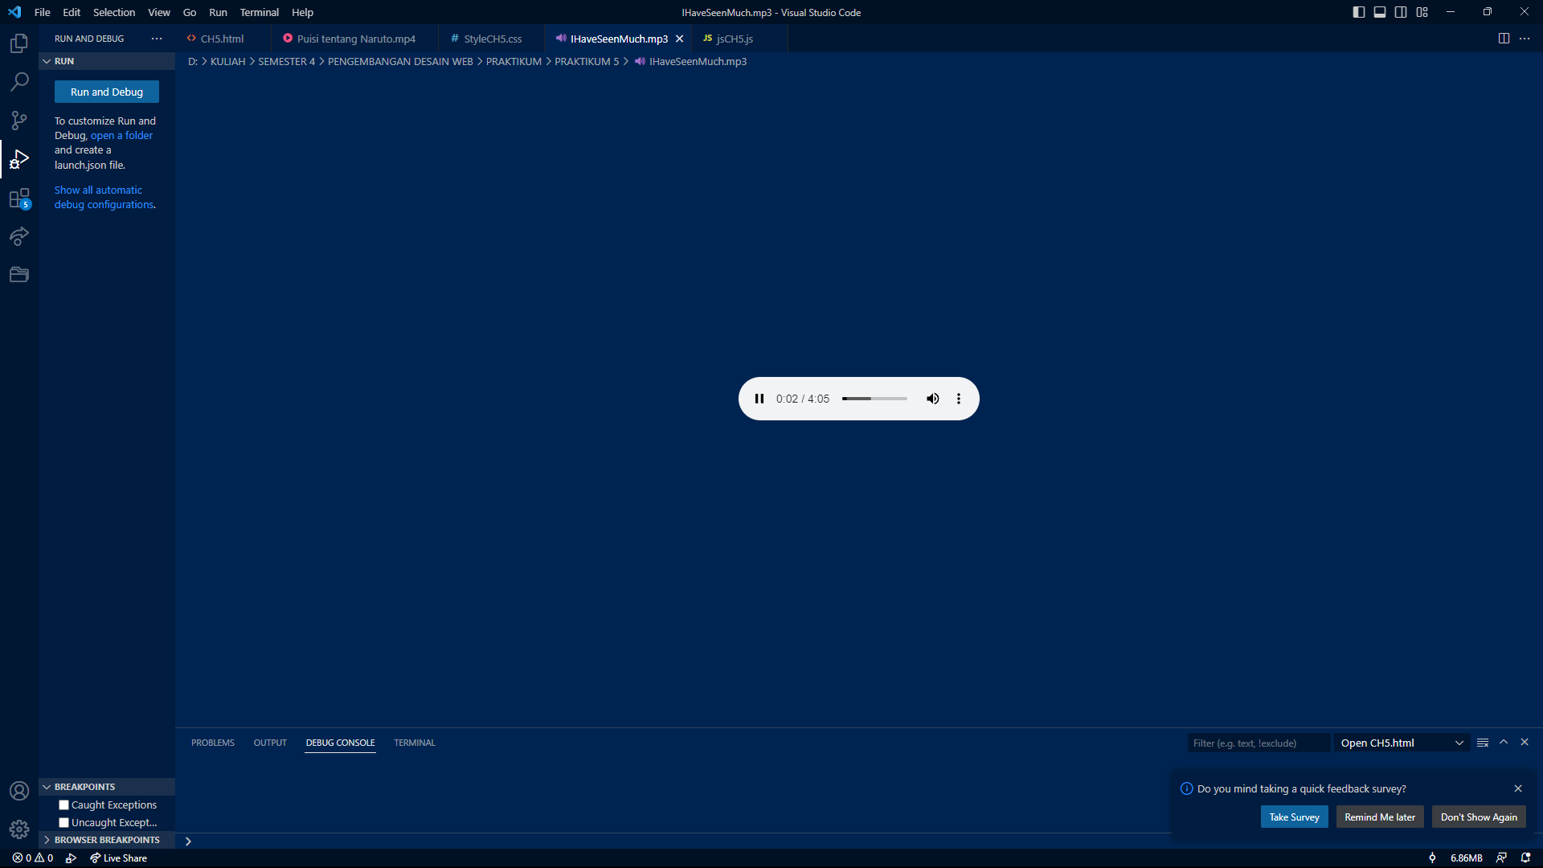

**Nb. Run Code**

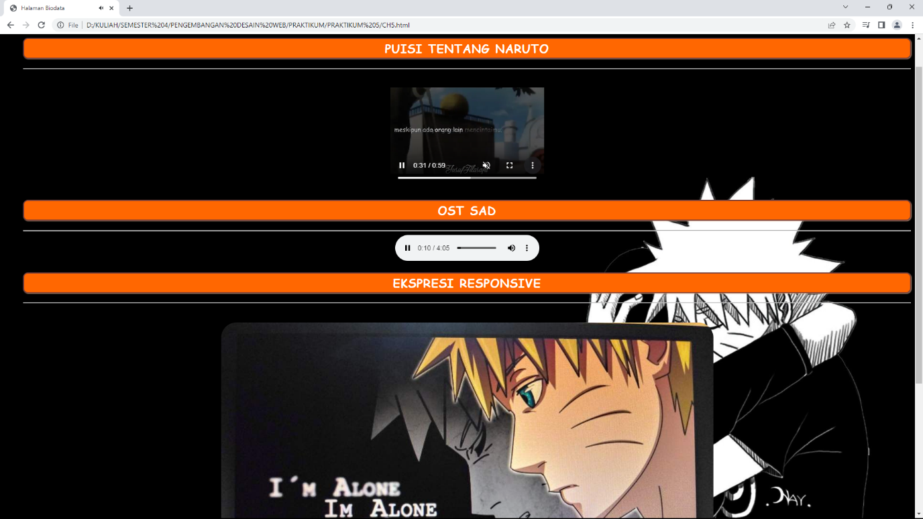

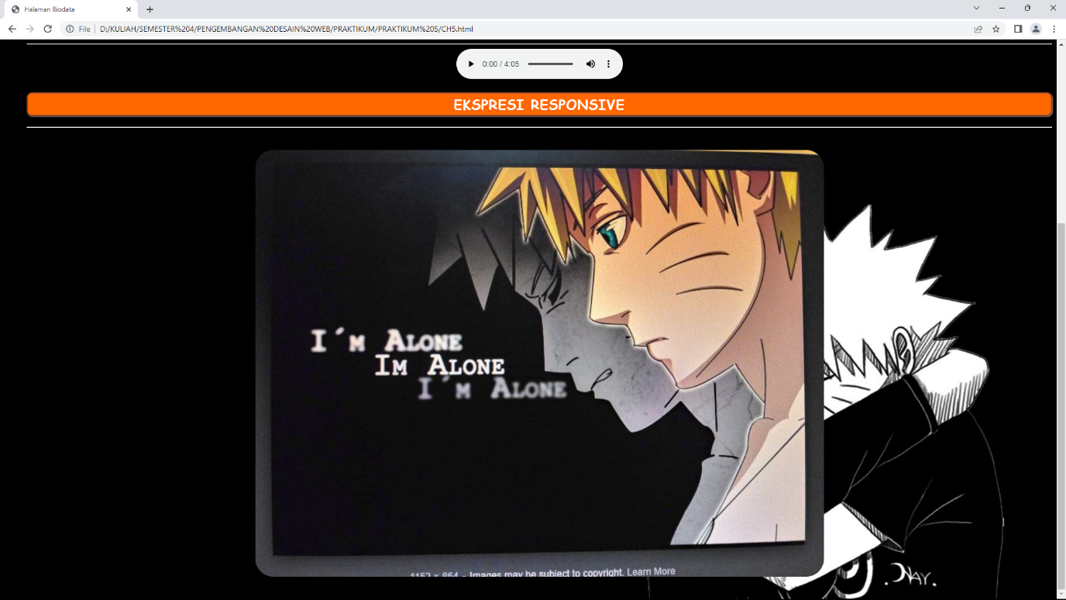

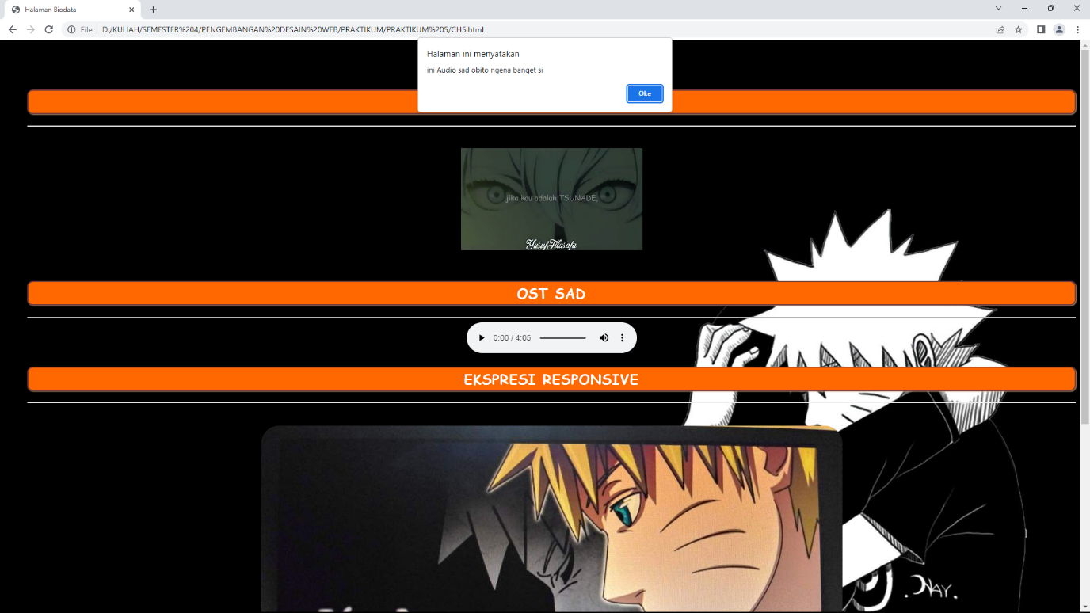

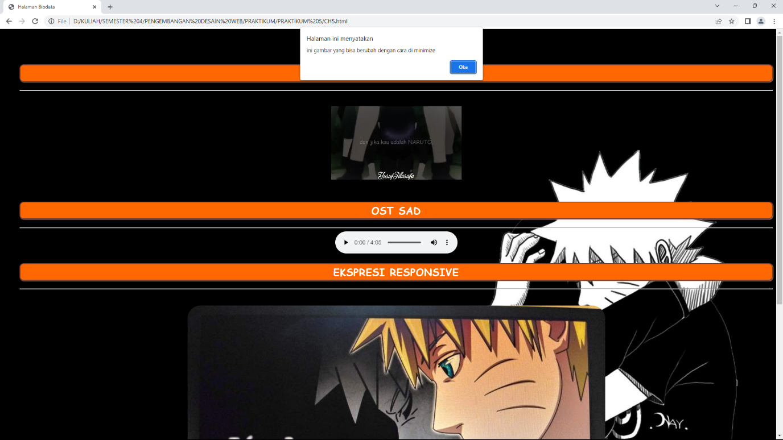

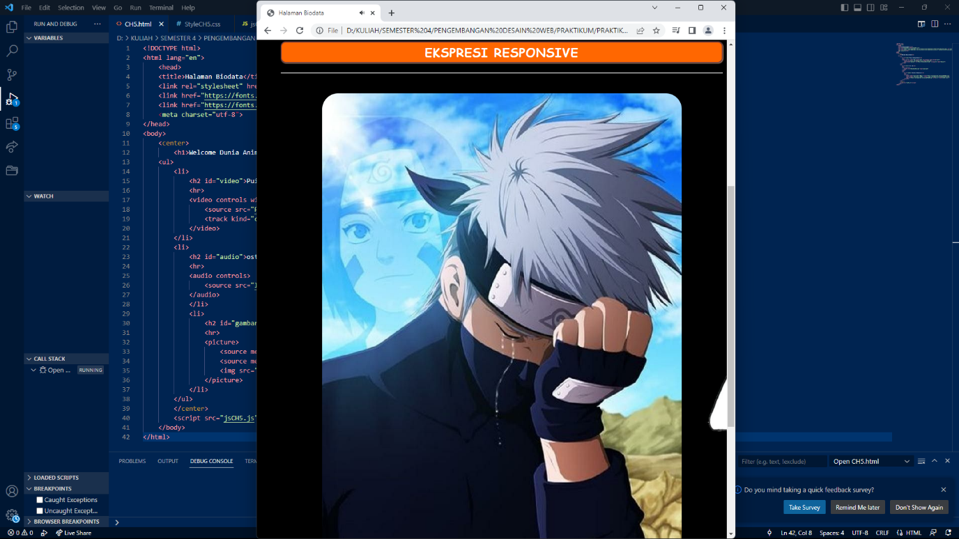

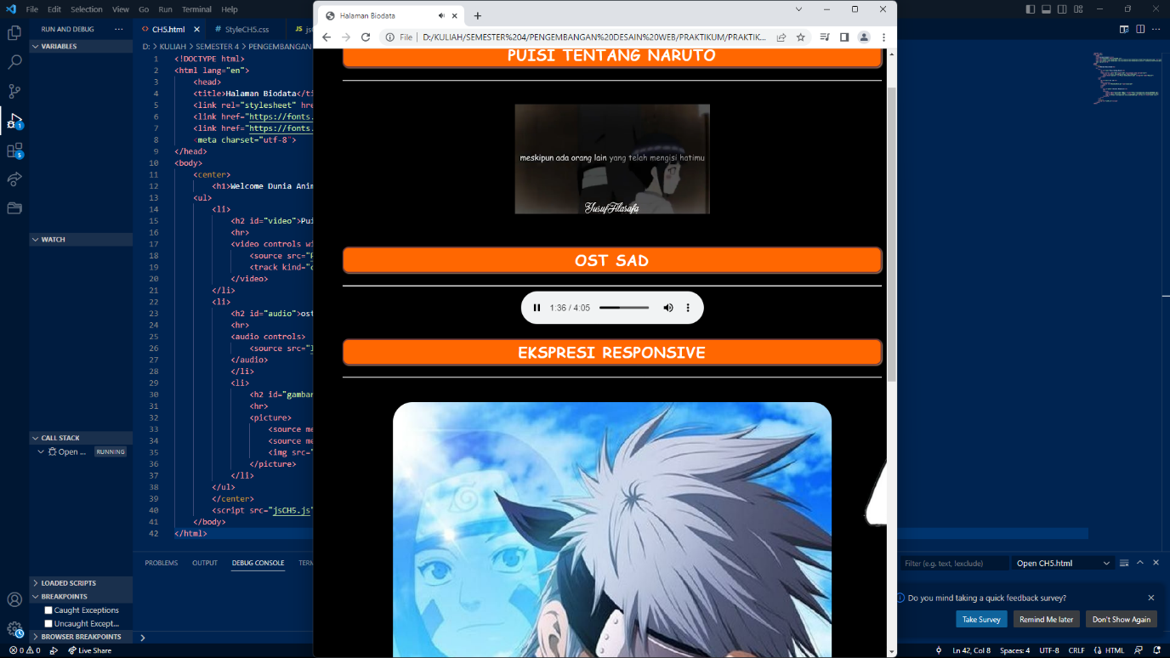

Hasil run dari settingan html, css dan js diatas maka akan seperti ini, dan untuk gambar responsive dengan cara di minimize/di perkecil.